Ментальные карты:

как правильно составить наглядный план для любой задачи Мы мыслим ассоциациями и образами. Поэтому нам проще запомнить схему, чем несколько страниц текста. Последовательные схемы называют mind maps или интеллект-картами. Рассказываем, как их составить и избежать ошибок Что такое интеллект-карта Ментальные карты (интеллект-карты, mind map) — метод организации идей, задач, концепций и любой другой информации. Ментальные карты помогают визуально структурировать, запоминать и объяснять сложные вещи. Например, записать тезисы выступления или составить учебный план. В центре всех ментальных карт — главная идея. От нее отходят ключевые мысли, которые можно делить на подпункты до тех пор, пока вы не структурируете всю информацию. Интеллект-карты придумал британский психолог Тони Бьюзен. В конце 1960-х годов он изучал человеческий мозг и обратил внимание на строение нейронов. Это клетки мозга, которые принимают, обрабатывают и передают информацию другим нейронам. От центра — ядра нейрона отходят отростки, похожие на ветви дерева. Бьюзен организовал информацию по тем же принципам [1]. Согласно исследованию Дэвида Боули из Университета Джонса Хопкинса [2], оценки учащихся, которые пользуются ментальными картами, выше на 12%.

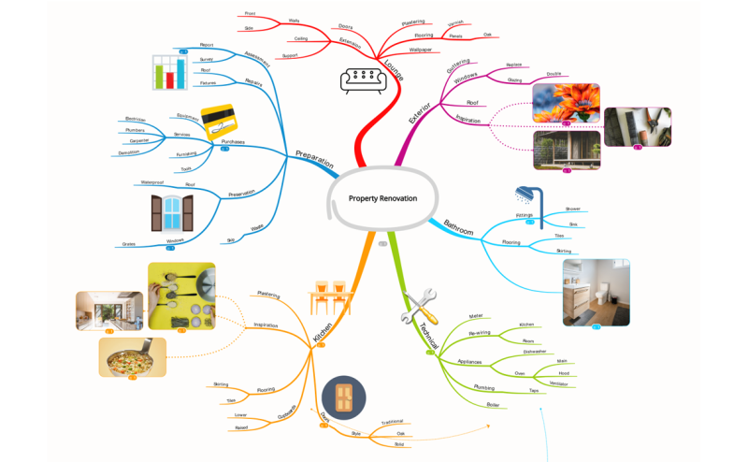

План ремонта квартиры в виде ментальной карты   Для чего нужны интеллект-карты Ментальные карты помогают в работе, учебе и повседневных задачах. Например, придумывать идеи, запускать проекты, учить языки и планировать отпуск. Вот для чего их чаще всего используют. Придумывают идеи. В центре карты запишите тему или проблему, а по краям — все идеи, которые придут в голову. В итоге у вас получится визуальная презентация мозгового штурма. Например, темы для блога или концепции нового проекта.   Учатся. С помощью ментальной карты можно разбить компетенцию на несколько навыков и составить учебный план. Например, если вы хотите улучшить навыки текста, нужно научиться писать и редактировать лонгриды, статьи, заметки, посты и работать с другими форматами. Для каждого навыка можно подобрать курс, книгу и лекцию. Если выбираете образовательную программу, запишите в центр нужную компетенцию или профессию, а по краям — подходящие варианты обучения. Планируют. Попробуйте спланировать личный бюджет или запустить проект. Например, чтобы организовать мероприятие, нужно поработать над программой, продвижением, технической частью, командой, площадкой. В ментальную карту можно организовать список книг или фильмов. Единственная проблема в том, что к интеллект-картам трудно привязать сроки. Собирают информацию. В ментальную карту можно уместить книгу, лекцию, статью или вебинар. Разделите лекцию на подтемы и тезисы, а книгу — на главы и основные мысли. Например, подготовить графический конспект доклада для своего выступления. Такой конспект проще запомнить, чем несколько страниц текста. Принимают решения. Сначала сформулируйте проблему. Для этого проанализируйте ситуацию и найдите ее причины. Запишите проблему в центр ментальной карты, а по краям — варианты решения. Когда все решения будут перед глазами, выберите наилучшее из альтернатив. Например, решить, куда вложить свободные деньги: в недвижимость, акции, валюту или образование. Ментальные карты помогут выбрать самый выгодный вариант. Так можно учиться придумывать нестандартные решения и развивать комплекс навыков — решения проблем и принятия решений. Преимущества интеллект-карт Мы мыслим ассоциациями и образами. Ментальные карты помогают упорядочить информацию и собрать образы в наглядную структуру. При этом изображения вызывают более точные ассоциации, чем буквы. Поэтому мы лучше запоминаем информацию через картинки и иллюстрации [3]. Ментальные карты экономят время восприятия — схему мы считываем быстрее, чем таблицу или список. А если ключевые пункты и ветви выделить разными цветами, можно наглядно показать зоны ответственности.   Как составить интеллект-карту Интеллект-карты можно составлять в программе или на бумаге. Если работаете на бумаге, записывайте слова печатными буквами. Так мозгу будет проще прочитать схему. Вот несколько шагов для того, чтобы грамотно составить интеллект-карту. Разместите лист горизонтально, чтобы по краям вытягивались ветви. Так мозгу будет проще их воспринимать. Напишите главное слово, которое опишет всю схему, в центре листа. Например, если создаете интеллект-карту о командной работе, главным словом будет команда. Выберите цвет, придумайте ключевой блок и нарисуйте ветвь от главного слова. Старайтесь заключать такие блоки в визуальную рамку. Например, в интеллект-карте о командной работе ключевыми блоками будут люди, правила, цели и роли. Это второй уровень карты. Запишите следующие по иерархии ключевые блоки. Отдельно раскройте каждый блок. Например, в правила можно записать: правила совещаний, работы с клиентом, мозгового штурма и планерок в Zoom. Продолжайте рисовать следующие уровни интеллект-карты. В итоге у вас получится структура. Возвращайтесь и дополняйте карту, если появляются новые ассоциации. Сделайте карту удобнее. Добавьте простые иконки или небольшие картинки для ключевых блоков. Нарисуйте стрелки между отдельными словами, подпишите ветви. Попробуйте программы для создания ментальных карт.